OWOCOWY ZWIERZYNIEC

Potrzebne składniki do wykonania kanapek:
- serek śmietankowy do kanapek
-masło orzechowe
- masło czekoladowe
- banany
- truskawki
- borówki
- chleb razowy lub tostowy

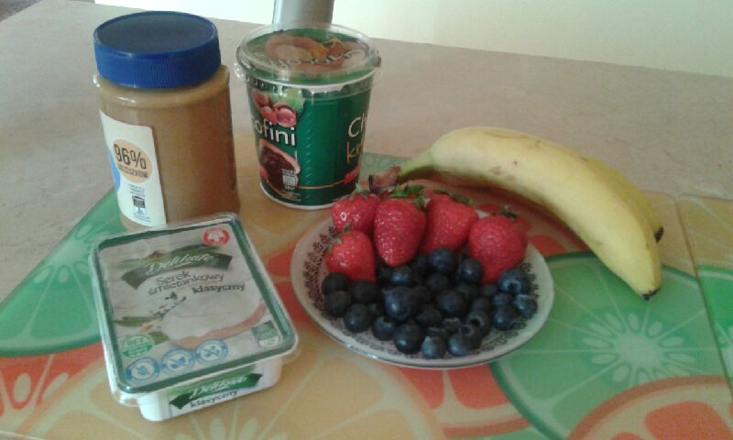

Sposób wykonania:
Małpka
- Kromkę chleba smarujemy masłem czekoladowym i układamy pokrojone na plasterki banany tworząc postać małpki. Dwie borówki układamy w okolicach oczu, połówki plastrów układamy w okolicach uszu i pyszczka małpki. Tak jak na zdjęciu poniżej.

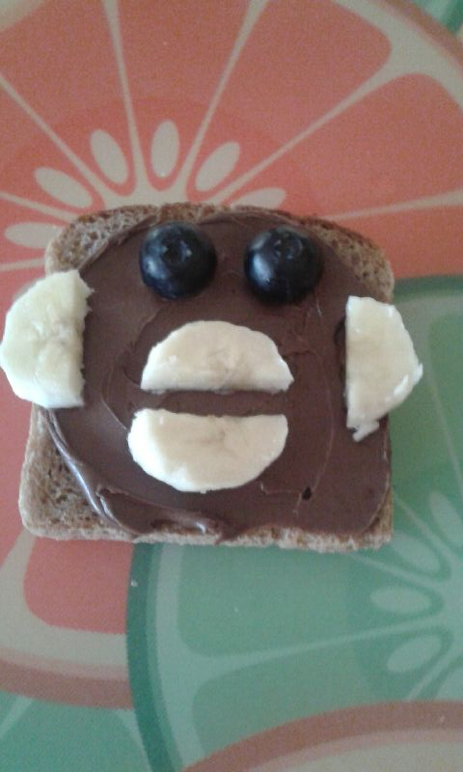

Rybka

- Na kromce chleba tostowego rozsmarowujemy serek biały do kanapek. Układamy pokrojone plasterki truskawek tworząc łuski z bananów ogonek w taki sposób, aby powstał obraz rybki. Uzupełnieniem są borówki czyli oczy rybki

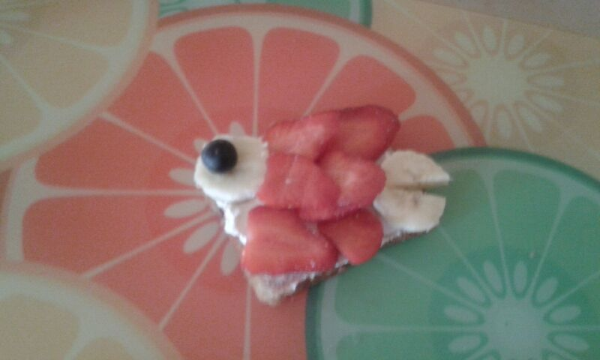
Kotek
- Chleb razowy należy posmarować masłem orzechowym, następnie układamy pokrojone plastry truskawek komponując uszy myszki, oczy można wykonać z borówek, nos z truskawki, a wąsy z banana.

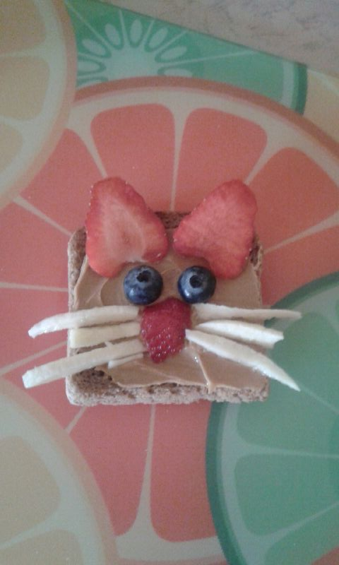

Wszystkie zwierzątka w komplecie
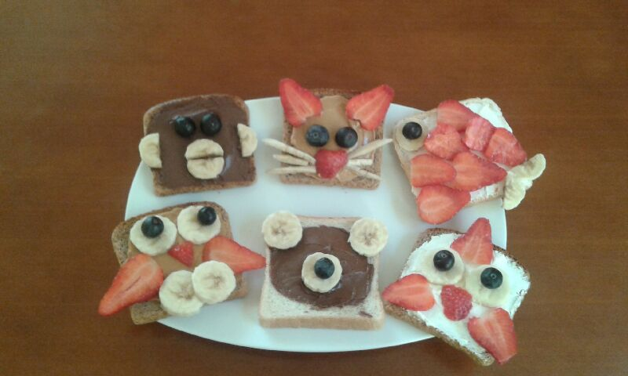
Majówkowe przekąski
Smacznego
Marta Żebrowska

